КОРИСНИЧКИ ДИНАМИКИ, МЕХАНИКИ И ТЕХНИКИ ЗА СПРОВЕДУВАЊЕ НА УСПЕШНА ГЕЈМИФИКАЦИЈА ВО МАЛИ И СРЕДНИ ПРЕТПРИЈАТИЈА

Мартин Киселички, Економски Факултет - Скопје, martin.kiselicki@eccf.ukim.edu.mk

Теа Јосимовска, Економски Институт - Скопје,
tea.josimovska@ek-inst.ukim.edu.mk

Абстракт

Студијата има за цел да обезбеди сеопфатна анализа на бројните импликации на гејмифицираните системи во широк опсег на области и меѓу различни демографски групи. Првичните резултати укажуваат на низа нивоа на ангажираност забележани кај различни возрасни групи, вклучувајќи зголемена академска желба кај децата и зголемена когнитивна функционалност кај постарите лица. Во областа на образованието, адаптираните гејмифицирани решенија, како што се апликациите за математика, демонстрираат значителни резултати од учењето што одговараат на различни тенденции за учење. Во областа на здравјето и фитнесот, забележани се гејмифицирани третмани кои не само што промовираат поздрави склоности во однесувањето, туку нудат и можни терапевтски предности, особено кај постарата популација. Сепак, успешното извршување на стратегијата бара оддалечување од конвенционалните демографски класификации, особено кога станува збор за мали и средни претпријатија. Спротивно на тоа, усвојувањето на перспектива насочена кон играчот овозможува посложено разбирање на однесувањето на учесниците. Студиите кои спроведоа сеопфатно испитување го истакнуваат значењето на искуството на учесниците во гејмифицирани средини, идентификувајќи квадрант на искуства, кои се категоризираат врз основа на нивото на вклучено активност и потопување. Резултатите ја нагласуваат важноста од имплементирање на индивидуализирани тактики за гејмификација кои се засноваат на типологии на корисникот и мерки за ангажирање со цел да се максимизираат посакуваните резултати.

Клучни зборови: гејмификација, механики, динамика, таргет групи

ЈЕЛ класификација: O30, O33

Вовед
Концептот на гејмификација се повеќе се прифаќа во различни дисциплини, опфаќајќи ја употребата на компоненти слични на играта во ситуации кои не се поврзани со играњето, со цел да се зголеми ангажираноста, мотивацијата и однесувањето. Според Deterding et al., (2011), гејмификацијата се карактеризира како инкорпорирање на принципите на дизајнирање игри во ситуации кои традиционално не се поврзуваат со игрите. Werbach & Hunter (2012) дополнително го елаборираат овој концепт со нагласување на значењето на гејмификацијата во промовирањето на ангажманот и поттикнување на посакуваните дејства преку механизми кои се усогласуваат со психолошките аспекти на играта. Прецизниот обем и имплементација на гејмификацијата се предмет на дебата меѓу експертите, што резултира со различно разбирање на неговите основни принципи. Сепак, примарната цел на овој пристап е широко прифатена: да се користи привлечноста на видео игрите за промовирање на корисни резултати во различни контексти. Како што дополнително ја истражуваме оваа тема, од клучно значење е да се испита врската помеѓу гејмификацијата и нејзиното влијание врз различните возрасни групи, почнувајќи од нејзините ефекти врз образовниот развој на младите поединци. Гејмификацијата има теоретска основа во Теоријата за самоодлучување на Ryan & Deci (2000), која става акцент на внатрешните мотиватори. Главната амбиција зад гејмификацијата е да се примени пирамида која вклучува концепти, механизми и елементи кои директно влијаат на мотивацијата на вработените, поддржувајќи ги да извршуваат своите задачи со повеќе ефикасност (Van Der Boer, 2011). Еден од клучните аспекти на успешната гејмификација е давањето на можности на вработените да се стекнат со чувство на задоволство од работните активности што ги извршуваат, притоа интегрирајќи дизајнерски принципи извлечени од видео игрите (Kappen и Nacke, 2013). Во контекстот на малите и средни претпријатија (МСП), гејмификацијата може да служи како ефикасен инструмент за стимулирање на вработените и поддршка на организациските цели. Голем број на МСП се соочуваат со предизвици во одржувањето на ангажираноста и мотивацијата на вработените, и со користење на гејмификација, тие можат да префрлат дизајнерските принципи и тактики извлечени од видео игрите директно во работното место. Креирањето на конкурентна, но позитивна работна атмосфера може да биде особено корисно за МСП, кои често ги немаат ресурсите на поголемите компании за развој и обука на вработените. На овој начин, гејмификацијата може да помогне во поставувањето на платформа за постојано усовршување, иновации и посебно ефикасност во оперативните активности на претпријатијата.
Цели на гејмификацијата
Според последните технолошки напредоци, особено со развојот на Интернет технологиите, компаниите сега имаат пристап до нови инструменти за структурирање и управување со вработените и бизнис процесите, што може да донесе организациони промени и подобрени стратегии. Кога се применува правилно, гејмификацијата може да повиши перформансите на организацијата преку зголемување на мотивацијата на вработените. Во последните години, гејмификацијата е прифатена како успешна метода за подобрување на мотивацијата и перформансите на вработените. Сепак, успешната имплементација зависи од правилното дефинирање и поставување на целите. Согласно истражувањата, до 50% од имплементациите на системите за гејмификација започнуваат без јасно дефинирање на целите (Alvaria, 2020).

Индикатори за успех - Овие индикатори може да се дефинираат како податоци кои им дозволуваат на компаниите да анализираат и споредуваат перформансите на своите вработени. Тие треба да бидат:
- Релевантни: Изберете индикатори кои отсликуваат реалната ситуација.
- Насочени: Директно сврзани со целите на организацијата.
- Едноставни: Лесно комуницирање и разбирање од сите заинтересирани страни.
- Мерливи: Вклучување на квантитативни метрики и методологии за пресметување

Кога станува збор за имплементација во бизнисот, може да се забележат неколку цели на гејмификацијата:
- Влијание врз мотивацијата: Директно влијание врз внатрешната мотивација на индивидуите. Целта на гејмифициран систем е да ги поттикне внатрешните мотиватори (Hamari et al., 2014; Landers et al., 2019).
- Влијание врз перформанси: Корелација меѓу зголемената мотивација и подобрени перформанси.
- Промени во однесување: Гејмификацијата може да помогне во прифаќањето на промени во организацијата (Lim et al., 2015; Kato et al., 2008).
- Развој на вештини: Обезбедување на можности за развој на „меки вештини“ како решавање на проблеми и тимска работа. Ова е особено корисно во образование (Conolly et al., 2012; Denny et al., 2018).

За успешна имплементација, компаниите мора да разберат дека гејмификацијата не е само игра, туку стратегија која може да има значителни последици врз работните процеси и организационата култура.

Конкретните цели на гејмификацијата може да бидат разновидни, бидејќи имплементацијата е независна од индустријата и секторот на организацијата. Би било невозможно имплементацијата на гејмификацијата да остане независна од индустријата или секторот на организацијата. Целите на гејмификација се во директна корелација со таргет групите. Некои од најкористените цели во раните фази на гејмификацијата претставуваат (HP, 2013):
- Задржување на клиенти
- Ангажирање и обука на вработените
- Соработка помеѓу организации
- Подобрување на квалитет на процеси
- Подобрување на процес на учење
- Зголемување на интеракција со учесниците (бизнис, образование итн)

Кога се зема во предвид пошироката економска рамка, можеме да идентификуваме три различни индикатори на перформанси:
- Продуктивност, која се манифестира како поврзаност помеѓу произведени добра и услуги и потрошени ресурси. Sharpe (2002) забележува дека постои директна врска помеѓу зголемената мотивација и зголемената продуктивност.
- Ефективноста може да се дефинира како соодветно работење кон посакуваните организациски цели (Tsolas, 2011). Истражувањата дефинираат позитивна корелација помеѓу ефективноста и мотивацијата (Dobre, 2013), односно високите нивоа на мотивираност доведуваат до повисока организациска ефективност
- Профитабилноста се однесува на способноста на компанијата да генерира заработувачка поголема од нејзините трошоци во одреден период. Тоа е клучен индикатор за успешност што го користат бизнисите и инвеститорите за да ја проценат финансиската состојба на компанијата (Brigham & Houston, 2019). Профитабилноста обично се мери со користење на финансиски стапки, како што се повратот на инвестицијата (ROI), повратот на средствата (ROA) и нето профитната маржа. Според Tsolas (2011), зголемувањето на ефективноста и продуктивноста директно влијаат врз зголемување на профитабилноста на компанијата. Дополнително, профитабилноста нуди квантитативни индикатори за перформанси кои може да се користат во корелација за проценка на зголемувањето на продуктивноста и ефективноста во гејмифициран систем.

Техники на гејмификација
Во контекстот на гејмификација, различните технички пристапи се од суштествена важност за постигнување на целите и мерење на успехот. Овие техники може да се поделат на две главни категории: општи и специфични. Општите техники на гејмификација вклучуваат стратегии и методологии за ефикасно интегрирање на системи на гејмификација. Специфичните техники, од друга страна, се концентрираат на конкретните начини на имплементација на овие системи. Под општи техники на гејмификација спаѓаат:
- Соодветни предизвици – доколку предизвикот на задачите е премногу тежок, може да предизвика помала инволвираност од страна на учесниците. Заради таа цел, потребно е нивото на предизвик да биде соодветно одбрано за учесниците во системот за гејмификација
- Комплетирање на задачи – индивидуалните корисници во гејмификацијата се фокусираат на задачи во нов наратив, така што потребно е да се одберат активности кои може да се завршат и да се овозможи начин истите да бидат завршени.
- Персонализација – приспособување на корисничкото искуство на индивидуалните преференци и потреби. Персонализацијата може да го зголеми ангажманот и мотивацијата на корисниците со тоа што ќе им обезбеди на корисниците чувство на автономија и контрола врз нивното искуство. Употребата на персонализација може значително да го зголеми ангажманот и перформансите на корисниците во различни контексти, како што се образованието, здравјето и фитнесот (Ryan & Deci, 2017).
- Натпревар – преку воведување на елементи на натпревар меѓу учесниците, се зголемува нивото на интеракција со системот
- Тимска работа – генерално, системите за гејмификација со имплементирани елементи и механизми за работа во тим доведуваат до повисоки степени на мотивација и интеракција со системот
- Повратна спрега – како и секој останат систем во организацијата, гејмификацијата има бенефит од воспоставени канали на комуникација со учесниците и добивање на повратни информации за подобрување на системот.
На графиконот 1 на следната страна се прикажани најчесто користените специфични техники во гејмификацијата, базирајќи се на нивната застапеност во постоечката литература.

Графикон 1. Специфични техники на гејмификација

(Извор: Alomari et al., 2019)
Под специфични техники на гејмификацијата спаѓаат:
- Поени и значки - Во контекст на гејмификацијата, поените и значките се користат како средство за стимулација и наградување на посакуваните активности. Тие овозможуваат на корисниците да имаат перцепција за својот напредок и постигнувања. Според истражувања, оваа техника може да повиши ангажманот и ефективноста на корисниците во разни области како образование, здравје и фитнес (Hamari, Koivisto, & Sarsa, 2014).
- Ранг листи - Оваа техника во гејмификацијата поттикнува конкуренција и социјална компарација сред корисниците. Презентирањето на рангирани перформанси може да инспирира корисниците да тежат кон подобри резултати во споредба со останатите вработени. Истражувања укажуваат на зголемен ангажман и ефективност при употреба на ранг листи, особено каде конкуренцијата е присутна (Hamari et al., 2014).
- Следење на напредок - Оваа техника во гејмификацијата овозможува корисниците да добиваат периодични информации за своите перформанси. Преку обезбедување на информации за постигнувањето и прогресот, корисниците се поттикнувани да продолжат со зададените активности. Според некои истражувања, ова значително придонесува кон повисок ангажман и ефективност во различни домени (O'Donovan, Gainforth, & Latimer-Cheung, 2014).
- Воведување на нивоа на прогресија – Техника која се однесува на напредокот на корисниците преку серија на задачи или предизвици кои стануваат сè потешки и комплексни. Креирањето на чувство на достигнување и прогрес е клучно за поддржување на мотивацијата. Во гејмификацијата, нивоата обично се делат на помали делови и задачи, каде секоја посебна фаза претставува различна сложеност. Таквата структура служи како моќен мотиватор и често се користи во различни контексти за зголемување на ангажираноста и мотивацијата на корисниците.
- Виртуелни награди и достигнувања - Виртуелните награди претставуваат фундаментален механизам во рамките на процесот на гејмификација, служејќи за стимулација и мотивација на корисниците да се ангажираат во специфични задачи или активности. Тие се однесуваат на нематеријални награди кои корисниците ги стекнуваат во текот на своето прогресивно гејмифицирано искуство. Таквите награди се добиваат при успешното завршување на предодредени задачи или при достигнување на одредени етапи, служејќи за зголемување на чувството на самореализација и задоволство од извршените активности.
- Наратив на активности - Наративот е моќна техника што се користи во гејмификацијата за да се создаде униформно и атрактивно искуство за учесниците. Наративот се однесува на употребата на елементи за раскажување приказни како што се ликовите, заплетот и поставувањето за да се создаде привлечно гејмифицирано искуство. Наративот може да се користи за да се подобри ангажманот на корисниците преку обезбедување контекст и значење на гејмифицираните искуства. Користејќи наративни компоненти, дизајнерите на гејмификација можат да произведат значително потемелно искуство, кое допридонесува за повисока мотивираност и учество на корисниците. Истражувањата утврдуваат дека интеграцијата на наратив може да функционира како ефективен гејмификационен метод. Специфично, студијата изведена од Nacke et al. (2010) потцртува дека наративот значително го зголемува ангажманот во гејмифицираните системи за учење. Истражувањето демонстрира дека учесниците изложени на гејмифицирано учење со присутен наратив покажале повисок степен на ангажираност и мотивација во споредба со оние без таков наратив.

Динамики за имплементација на таргет групи
Анализата на досегашните научни истражувања указува дека гејмификацијата може да се аплицира во различни индустрии, бизнис модели и таргет групи. Во контекстот на имплементацијата, научната литература основно се концентрира на две основни димензии:
  - Импликации на старосните и демографските карактеристики на корисниците во рамките на гејмификациони системи.
  - Класификација на корисници во систем за гејмификација

Импликации на старосните и демографските карактеристики
Процесот на имплементација на систем за гејмификација често се поставува како унифициран систем, наменет за сите учесници без дополнителна персонализација, притоа игнорирајќи ги различностите на таргет групите, како демографски и старосни и нивните преференци (Toda et al., 2019). Истражувањата направени од Koivisto и Hamari (2014) покажуваат дека постојат неколку аспекти кои треба да се земат во предвид при дизајнирање на систем за гејмификација, прикажани на графиконот 2 на следната страна.
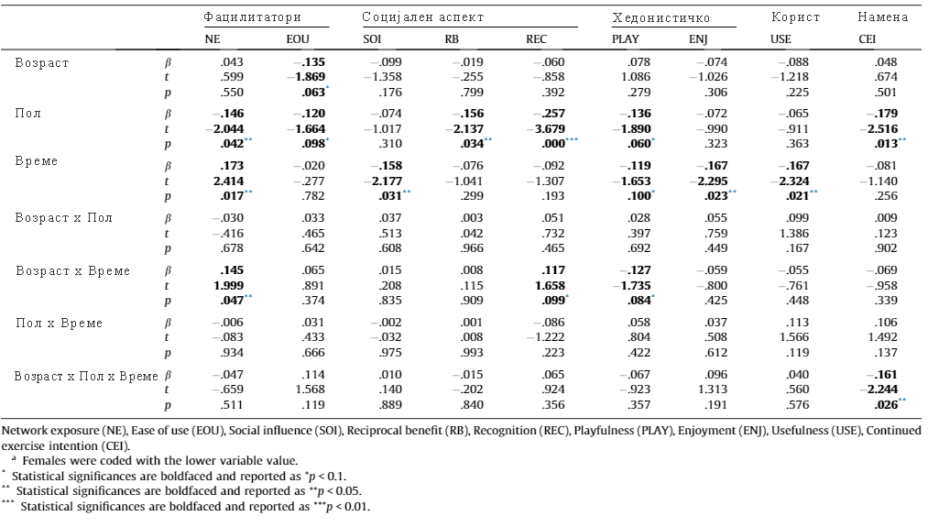
Графикон 2. Специфични техники на гејмификација

(Извор: Koivisto & Hamari., 2014)
Влијанието на гејмификацијата врз различните таргет групи е анализирано од аспект на изложеност на мрежата, едноставност при користење, влијание на околината, реципроцитет, афирмација, степен на игривост, степен на уживање, корисност и континуирано вежбање, претставени во детали на графиконот 2. Според наодите, возраста има минимално влијание на анализираните аспекти, со исклучот на едноставноста при користење. Од овој аспект, постои негативна корелација помеѓу возраста на учесниците и лесноста при користење, односно колку се постари самите корисници, толку потешко се снаоѓаат во учење и користење на гејмифициран систем. Дополнителните анализи прикажуваат дека со додавање на временска рамка на користење на гејмификацијата, иако младите луѓе полесно го прифаќаат системот и почнуваат со користење, исто така се поподложни на здосадување од активностите на подолг временски период.
Од друга страна, полот има зголемено влијание врз одредени аспекти на гејмификацијата. Жените уживаат во поголеми бенефити при корисноста и степенот на афирмација, како и реципроцитетот и социјалните аспекти. Согласно овие податоци, може да се донесе заклучок дека широката таргет група е соодветна за гејмификација, при што возраста игра минимална, а полот игра значајна улога во дизајнирање на систем за гејмификација. Дополнително, при додавање на временска рамка, жените се помотивирани да продолжат со извршување на гејмифицираните активности на долг рок, наспроти мажите.
Класичната поделба на старосни групи носи значајни импликации за влијанието на гејмификацијата:
- Деца и адолесценти - Се покажува дека гејмификацијата е ефикасна во промовирањето на учењето и ангажирањето кај децата и адолесцентите. Истражувањата покажаа дека гејмификацијата може да ја зголеми мотивацијата, ангажираноста и резултатите од учењето кај оваа возрасна група (Hainey et al., 2016; Huang et al., 2016; Papastergiou, 2009). Гејмификацијата, исто така, може да се користи за промовирање на физичка активност кај децата и адолесцентите, што може да помогне да се спречи дебелината кај децата (Baranowski et al., 2015; Lu et al., 2016).
- Тинејџери и млади возрасни - Гејмификацијата, исто така, се покажа како ефикасна во промовирањето на ангажманот и промената на однесувањето кај младите возрасни. На пример, гејмификацијата се користи за промовирање на здрави однесувања, како што се физичка активност и здрава исхрана, меѓу студентите (Kari et al., 2017; Kari et al., 2020). Гејмификацијата, исто така, се користи за промовирање на еколошки однесувања, како што се рециклирање и зачувување на енергијата, кај младите возрасни (Kim et al., 2017).
- Возрасни - Гејмификацијата се користи во обуката на работното место за да се подобрат резултатите од учењето и работните перформанси кај возрасните (Gao et al., 2019; Muñoz et al., 2017). Гејмификацијата, исто така, може да се користи за промовирање на здравствени однесувања, како што се откажување од пушење и придржување кон лекови, кај возрасните (Bloomfield et al., 2018; Morschheuser et al., 2018).
- Постари лица - Гејмификацијата може да се користи и за промовирање на ангажираност и благосостојба кај постарите лица. Истражувањата покажаа дека гејмификацијата може да ја подобри когнитивната функција и квалитетот на животот кај постарите лица (Cheng et al., 2018). Гејмификацијата, исто така, може да се користи за промовирање на физичка активност и социјална интеракција меѓу постарите лица, што може да помогне да се спречи социјална изолација и осаменост (Chen et al., 2020).

Класификација на корисници во систем за гејмификација
Истражувањето и дефинирањето на демографските карактеристики при имплементација на гејмификацијата е возможна во индивидуални случаи, но е лимитирана во поглед на сеопфатно истражување кое би вродило со генерални препораки и водич за учесниците во процесот. Заради таа цел, голем број на автори го трансформираат пристапот од демографски карактериски на учесници во анализа на „вид на играчи“ во системот за гејмификација. Поширокиот аспект на истражување во овој сегмент е направен од Hong (2012), кој идентификува 4 видови на играчи во видео игрите. Целта на анализата е основата на гејмификацијата, која доаѓа од светот на видео игрите, со што може видовите на играчи да се пресликаат во учесниците на гејмифицирани системи.
На графикон 3 на следната страна се прикажани четирите видови на играчи, со дополнителен приказ на нивните меѓусебни интеракции. Постигнувачите се нарекуваат и дијаманти (тие секогаш бараат богатство); истражувачите се нарекуваат лопати (тие копаат наоколу за информации); Социјализаторите се Срца (тие се соживуваат со другите играчи); убијци се палки (со нив удираат луѓе).

Графикон 3. Видови на играчи и интеракции
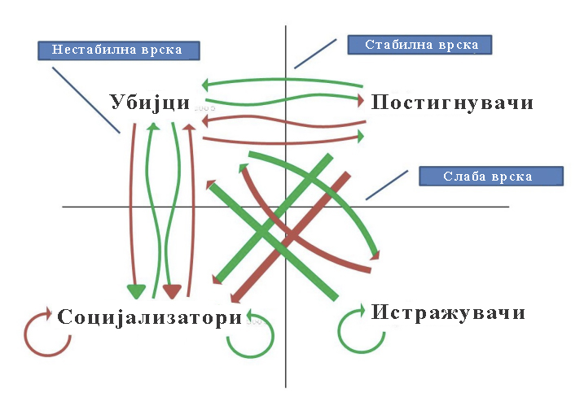

(Извор: Hong., 2012)
Преку овој вид на анализа, се дефинираат 10 компоненти кои се важни за учесниците во гејмифициран систем:
- Во категоријата Достигнувања: Напредување, Механика, Натпревар.
- Во категоријата Социјализација: Дружење, Конекции, Тимска работа.
- Во категоријата Вклученост: Истражување, Играње улоги, Прилагодување, Бегство
Дополнителните истражувања од страна на Robsok et al., (2014), се дефинира дека механизмите и динамиката на гејмифицираниот систем доведува до емоции кај учесниците, односно состојба со висок интензитет која води до пријатно или непријатно искуство (Lafregeyre, 2002).

Графикон 4. Видови на искуства во гејмификација за учесниците
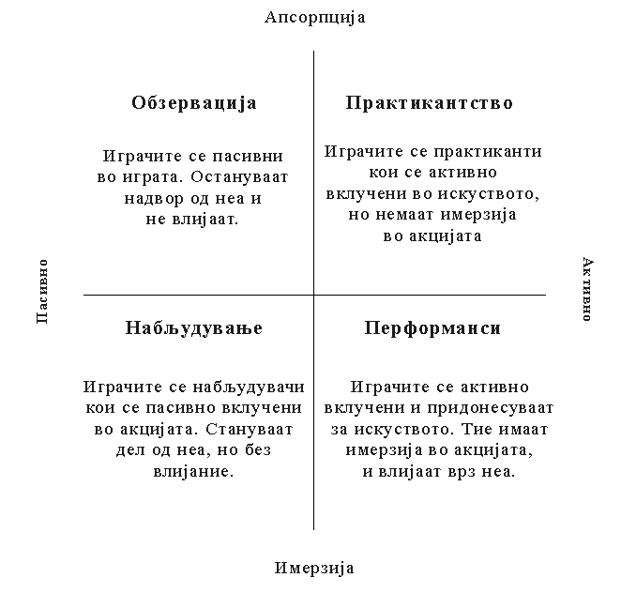

(Извор: Robsok et al., 2014)
Со овој пристап може да се дефинираат две димензии:
- Степен на учество во гејмификацијата (активно или пасивно)
- Степен на имерзија во системот
Преку овие две димензии, се идентификуваат 4 видови на искуства за учесниците, прикажани на графикон 4 на претходната страна:
- Опзервација– во горниот лев агол се наоѓаат учесниците кои се пасивни и имаат низок степен на вклученост во системот за гејмификација. Овие учесниците минимално стапуваат во интеракција со системот и најчесто не се поттикнува нивната интерна мотивација со имплементација на системот
- Набљудување – во долниот лев агол се наоѓаат учесниците кои се пасивно, но со висок степен на вклученост во системот. Овие учесници, иако не се во интеракција со системот, сепак целосно ги следат сите механизми и системи. За нив се вели дека не влијаат, но се под влијание на системот и искуството.
- Практикантство – во горниот десен агол се наоѓаат учесниците кои се активно инволвирани во активностите, но со низок степен на вклученост во акцијата. Кај овие учесници е намален ефектот врз интерната мотивација, најчесто заради минималното прифаќање на наративниот дел од системот за гејмификација
- Перформанси – во долниот десен агол се наоѓаат учесниците кои се активно инвовлирани во системот и со високо ниво на вклученост. Од аспект на гејмифициран систем, ова претставуваат идеалните учесници, со висок импакт на системот врз нивната интерна мотивација.
Сите типови на учесници припаѓаат на една од овие категории. Една од целите во планирањето на гејмификацијата, како и понатамошната имплементација и контрола е идентификување на видот на играчи на кои постоечките учесници припаѓаат, со цел соодветна оптимизација на механизмите и техниките за поголема инволвираност и ефект.

Заклучни согледувања
Анализата за ефектите од гејмификацијата на неколку полиња го открива нејзиниот потенцијал за трансформација и пречките што ги претставува. Како што беше потврдено, имплементацијата на гејмификацијата има значително влијание врз процесот на учење и мотивација кај поединците кои припаѓаат на различни возрасни групи. Утврдено е дека зголемената образовна возбуда и индивидуализираните начини на учење се особено корисни за децата, додека постарите лица искусуваат когнитивна стимулација и терапевтски предности. Сепак, стандардизираниот пристап може да преставува пречка, базирајќи се на различните таргет групи кои треба да го користат системот.

Преминот од користење на демографско профилирање кон примена на посложена категоризација заснована на „типови на играчи“ ја нагласува потребата за персонализирани решенија. Истовремено, матрицата на искуство која е презентирана во трудот, го нагласува значењето на потопувањето и дејството на учесниците. Кога се разгледува спојувањето на овие откритија, од клучно значење е да се признае дека со цел гејмификацијата да ја постигне својата максимална ефикасност, приспособена стратегија која ги зема предвид разновидните однесувања, цели и искуства на корисниците е од најголема важност. Тековниот развој и еволуција на гејмификацијата налагаат упорно истражување и адаптација за да се обезбеди нејзина ефективна и влијателна интеграција.

Според досега анализираното, може да се донесе заклучок дека возраста на учесниците и полот имаат минимално влијание врз ефективноста за имплементацијата на гејмифициран систем. Одредени модификации се потребни, кои сепак зависат од секој индивидуален случај и потребите/спецификите на учесниците во системот. Дополнителните демографски карактеристики би можеле да бидат значајни за ефективноста на имплементацијата на гејмификација, при што потребна е подетална анализа и издвојување на главните интереси, со цел да се поврзат со механизмите и техниките на гејмификацијата.

Abstract

The study aims to provide a comprehensive analysis of the many implications of gamified systems in a wide range of areas and among different demographic groups. The initial results indicate a range of levels of engagement observed among different age groups, including heightened academic desire in children and enhanced cognitive functionality in the elderly. In the realm of education, customized gamified solutions, such as mathematics applications, demonstrate adaptive learning outcomes that accommodate diverse learning tendencies. In the realm of health and fitness, gamified treatments have been observed to not only promote healthier behavioral inclinations, but also offer possible therapeutic advantages, particularly among the elderly population.
However, the successful execution of the strategy requires a shift away from conventional demographic classifications. In contrast, the adoption of a player-centric perspective enables a more intricate comprehension of participant conduct. Studies which conducted a comprehensive examination highlight the significance of participant experience within gamified environments, identifying a quadrant of experiences, which are categorized based on the level of activity and immersion involved. Taken together, the results emphasize the importance of implementing individualized gamification tactics that are based on user typologies and engagement measures in order to maximize desired outcomes.

Keywords: gamification, mechanics, dynamics, target groups

JEL Classification: O31, O32

Референци
- Alomari, Islam & Al-Samarraie, Hosam & Yousef, Reem. (2019). The Role of Gamification Techniques in Promoting Student Learning: A Review and Synthesis. Journal of Information Technology Education:Research. 18. 395-417. 10.28945/4417.
- Ahmad I., Bakht H., Mohan U., (2017), Cloud Computing – A Comprehensive Definition, JOURNAL OF COMPUTING AND MANAGEMENT STUDIES VOLUME 1. ISSUE 1
- Baranowski, T., Buday, R., Thompson, D. I., & Lyons, E. J. (2015). The design of the PlayForward: Elm City game: Improving fruit and vegetable intake and physical activity in children. Games for Health Journal, 4(1), 53-66.
- Bloomfield, R. A., Polo-Wood, F., Mandel, J., & Jia, W. (2018). Using gamification to enhance smoking cessation interventions for young adults: An exploratory study. Journal of Smoking Cessation, 13(1), 12-20.
- Brigham, E. F., & Houston, J. F., (2019). Fundamentals of Financial Management. Cengage Learning.
- Cabanac de Lafregeyre, M., (2002). What is emotion?. Behavioural processes. 60. 69-83. 10.1016/S0376-6357(02)00078-5.
- Cheng, Y. F., Huang, R. H., & Chiu, Y. C. (2018). Effects of a gamified
- Connolly, T. M., Boyle, E. A., MacArthur, E., Hainey, T., & Boyle, J. M. (2012). A systematic literature review of empirical evidence on computer games and serious games. Computers & Education, 59(2), 661-686.
- Denny, P., Lee, S., & Oviatt, S. (2018). Gamification of collaborative learning to improve team skills and knowledge. ACM Transactions on Computer-Human Interaction (TOCHI), 25(3), 1-34.
- Detering, S., Dixon, D., Khaled, R., & Nacke, L. (2011), “From Game Design Elements to Gamefulness: Defining Gamification”, MindTrek’11, Tampere, Finland
- Dobre, O. I. (2013). Employee motivation and organizational performance. Reaser.
- Gao, X., Xu, H., & Xu, H. (2019). Gamification design for workplace training: A systematic review. International Journal of Human–Computer Interaction, 35(10), 865-881.
- Hainey, T., Connolly, T. M., Boyle, E. A., Wilson, A., & Razak, A. A. (2016). A systematic literature review of games-based learning empirical evidence in primary education. Computers & Education, 102, 202-223.
- Hamari, J., Koivisto, J., & Sarsa, H. (2014). Does gamification work? – A literature review of empirical studies on gamification. In Proceedings of the 2014 47th Hawaii International Conference on System Sciences (pp. 3025-3034). IEEE.
- Hong K., (2012), What's the Big Deal about Bartle's Player Types?, available at http://blog.harvada.com/2012/08/whats-big-deal-about-bartles-player.html
- HP, (2013), Get Results: Change behavior and focus attention with gamification, whitepaper
- Huang, W. H., Huang, W. Y., Tschopp, J., & Shih, J. S. (2016). Gamification for learning engagement: A review of studies from 2008 to 2016. In 2016 IEEE 16th International Conference on Advanced Learning Technologies (ICALT) (pp. 291-293). IEEE.
- Kappen, D.L., & Nacke, L.E. (2013), “The kaleidoscope of effective gamification: deconstructing gamification in business applications”, Proceedings of the First International Conference on Gameful Design, Research, and Applications - Gamification ’13, pp. 119–122
- Kari, T., Laitinen, T., & Kaipainen, K. (2020). The effectiveness of a gamified health promotion intervention: A randomized controlled trial. Journal of Medical Internet Research, 22(6), e17580.
- Kari, T., Laitinen, T., Hämäläinen, P., & Kaipainen, K. (2017). Health game design: Design strategies and a case study. Games for Health Journal, 6(4), 203-213.
- Kato, P. M., Cole, S. W., Bradlyn, A. S., & Pollock, B. H. (2008). A video game improves behavioral outcomes in adolescents and young adults with cancer: a randomized trial. Pediatrics, 122(2), e305-e317.
- Kim, Y., Kim, H., Kim, J., & Kim, J. (2017). Gamification framework for promoting eco-friendly behaviors among young adults. Sustainability, 9(5), 727.
- Landers, R. N., Bauer, K. N., Callan, R. C., & Armstrong, M. B. (2019). Psychological and behavioral effects of playing Massively Multiplayer Online Role-Playing Games (MMORPGs): A comprehensive review. International Journal of Human-Computer Interaction, 35(9), 804-824
- Lim, A., Tan, J., & Lim, B. (2015). Engaging students through gamification: Insights from experience. Computers & Education, 80, 204-213.
- Lu, A. S., Kharrazi, H., Gharghabi, F., & Thompson, D. (2016). A systematic review of health videogames on childhood obesity prevention and intervention. Games for Health Journal, 5(3), 157-165.
- Morschheuser, B., Hassan, L., Werder, K. P., & Hamari, J. (2018). How to design gamification? A method for engineering gamified software. Information and Software Technology, 95, 219-237.
- Muñoz, J. M., Pascual-Sevillano, M. Á., & Reina-Tosina, J. A. (2017). Impact of gamification and multimedia learning aids on training and motivation of workforce. Revista de Psicología del Trabajo y de las Organizaciones, 33(2), 95-101.
- O'Donovan, C., Gainforth, H. L., & Latimer-Cheung, A. E. (2014). The efficacy of electronic feedback in promoting physical activity and reducing sedentary behavior: a systematic review and meta-analysis. Health psychology review, 8(3), 307-322.
- Orji, R., Nacke, L. E., & Di Marco, C. (2018). Towards personality-driven persuasive health games and gamified systems. ACM Transactions on Computer-Human Interaction (TOCHI), 25(2), 1-34.
- Papastergiou, M. (2009). Digital game-based learning in high school computer science education: Impact on educational effectiveness and student motivation. Computers & Education, 52(1), 1-12.
- Robsok K., Plangger K., Kietzmann J., McCarthy I., Pitt L., (2014), Understanding Gamification of Consumer Experiences. Advances in Consumer Research, 42, 352-356
- Ryan, R. M., & Deci, E. L. (2017). Self-determination theory: Basic psychological needs in motivation, development, and wellness. Guilford Publications.
- Ryan, R., & Deci, L. (2000), “Intrinsic and Extrinsic Motivations: Classic Definitions and New Directions”, Contemporary Educational Psychology 25, pp. 54–67
- Sharpe, A. (2002). Productivity concepts, trends and prospects: An overview. The Review of Economic Performance and Social Progress, 2.
- Ting, C. Y., Shih, J. L., & Chen, C. J. (2020). A gamification approach for enhancing motivation and engagement in learning. Interactive Learning Environments, 28(3), 302-314.
- Toda, A., Oliveira, W., Shi, L., Bittencourt, I.I., Isotani, S., Cristea, A., (2019), Planning Gamification Strategies Based on User Characteristics and DM: A Gender-Based Case Study. In Proceedings of the 12th International Conference on Educational Data Mining, Montreal, QC, Canada, 2–5 July 2019; pp. 438–443.
- Tsolas, I. E. (2011). Modelling profitability and effectiveness of Greek-listed construction firms: An integrated DEA and ratio analysis. Construction Management and Economics, 29(8), 795–807.
- Van Der Boer, P. (2011), “Introduction to Gamification”, whitepaper, available at https://www.cdu.edu.au/olt/ltresources/downloads/whitepaper-introductiontogamification-130726103056-phpapp02.pdf [accessed on 17.02.2019]
- Werbach, K., & Hunter, D. (2012). Gamification: How game elements motivate and engage. In The Gamification of Learning and Instruction (pp. 15-30). John Wiley & Sons.

Eng. Key Performance Indicators
Eng. Soft Skills
Eng. Young adults

